PRACTICA
ÁLGEBRA DE BOOLE

- Para la siguiente función

F(A,B,C) = NOT (A AND B) OR C AND (A OR C),
donde A, B y C son variables booleanas, rellene la siguiente tabla:

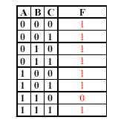

- Utilizando las leyes de De Morgan, modifique las siguientes expresiones lógicas para que no aparezca en ellas el operador de negación inicial que afecta a todo el paréntesis (suponga que a, b y c son variables de tipo int):

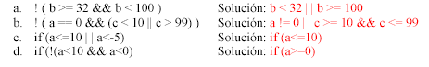

- Utilizando las Leyes del Algebra de Boole, demuestre las siguientes equivalencias. Simbología: * es Y lógica, + es O lógica, ! es NO lógica.

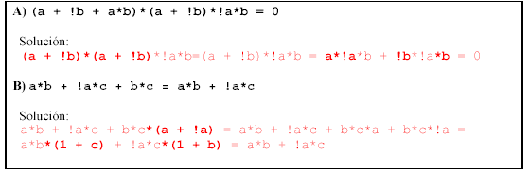

- Sea la siguiente expresión lógica,
S= A’ * B’ * C + B * C’ + A’ * B * C + A * B * C, donde el símbolo (*) equivale al operador lógico AND; el símbolo (+) al operador lógico OR; y el símbolo (‘) al operador lógico NOT. Simplifique dicha expresión usando el algebra de Boole.

